ЛЕП КАО ...... КАО ......ЈА

Напиши на линијама одговарајуће називе животиња са слика, као што је започето.

- Пева као славуј.

- Лукав као ..........................................

- Спретан као .......................................

- Памти као .........................................

- Нежан као ...........................................

- Мудар као ...................................

- Вредан као ......................................

- Умиљат као ....................................

- Плива као ....................................

- Веран као ...................................
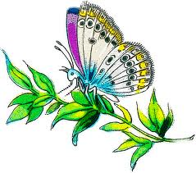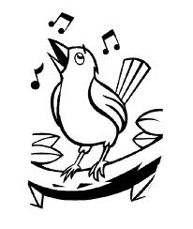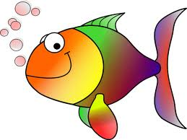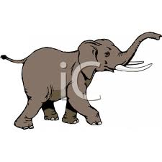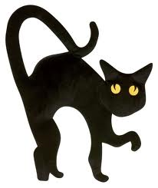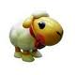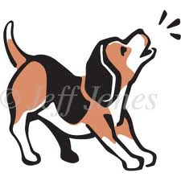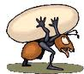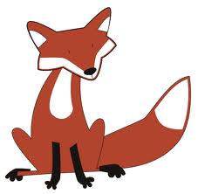

После фудбалске утакмице између мишева и слонова, играч слон рече играчу мишу: - Извините ако смо играли мало грубо. А миш одговори: - Ништа, ништа, и ми смо се мало гурали.

Овај текст је:

а) бајка б) шала в) прича

Заокружи слово испред тачног одговора.

